Jak správně chránit zrak
Díky zraku přijímáme až 80 % informací z vnějšího prostředí. Oči nám zprostředkovávají informace z pásma viditelného světla 400 nm (fialové světlo) až 700 nm (červené světlo). Oko samotné je velmi složitý a dokonale fungující „stroj“, díky kterému můžeme vnímat okolní svět. Stačí však sebemenší poškození oka, případně poškození, kterékoli jeho části a může to vést ke zhoršení nebo dokonce ztrátě vidění. Naše tělo má schopnost regenerace poškozených buněk, oční čočka je však výjimkou a nikdy ji není možné regenerovat přirozenou cestou.
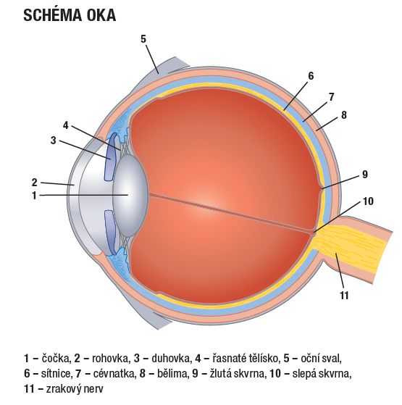

Neviditelné riziko
Nejvyšší riziko je riziko neviditelné, což v případě našeho zraku znamená především ultra fialové (UV) záření. Jedná se o krátkovlnné záření o vysoké energii. Pro lidské oko je neviditelné, je součástí slunečního světla, může být však vydáváno i z umělých zdrojů (např. svařovací stroje). UV záření spouští v našem těle důležité chemické pochody, nadměrná expozice však poškozuje kůži a oči. Právě oči jsou při expozici UV záření poškozeny jako první a dochází v nich k významným degenerativním změnám. Poškozuje povrch oka a jeho vnitřní struktury. Tyto negativní účinky se v čase kumulují. Čím déle jsou v průběhu života oči vystaveny UV záření, tím větší je riziko vzniku očních onemocnění. Poškození UV zářením není vidět, ale existuje a je nevratné.
Také viditelné světlo a infračervené záření představuje pro naše oči riziko. Při nadměrném množství těchto záření se objevují nejprve příznaky dráždění, pálení nebo píchání očí, které může při dlouhodobém vystavení dojít až ke vzniku šedého zákalu.
Dalším rizikem jsou mechanická rizika (prach, náraz, pevné částice,…), tepelná rizika (horké tekutiny, jiskry, plameny,…) a chemická rizika (kyseliny, rozpouštědla, infikovaná krev,…)
Pro správnou volbou ochrany zraku je důležité znát rizika daného prostředí a podle nich zvolit typ ochrany. Ochranní brýle nabízejí různé úpravy zorníků, různé druhy zorníků, různé ochrany a třídy. Podle toho, kde budete pracovat, vyberte nejen vhodný sluneční filtr, ale také zabarvení zorníku.

DRUHY ZORNÍKŮ
BEZBARVÝ – pro používání po delší dobu, protože nezkresluje vidění a neunavuje oči, ochrana proti nárazům a před UV zářením při dobré viditelnosti.
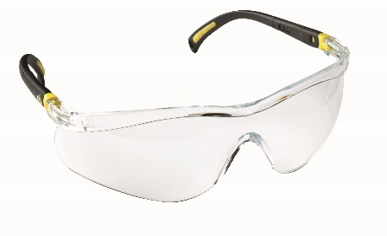 | 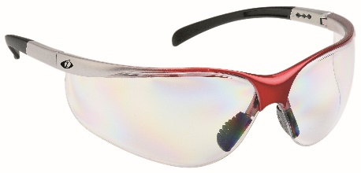
Ochranné brýle I-SPECTOR FERGUS | Ochranné brýle I-SPECTOR ROZELLE
ŽLUTÝ – vylepšuje vidění za špatných světelných podmínek, do mlhy, soumraku, ochrana proti nárazům a před UV zářením, zvyšuje kontrast.
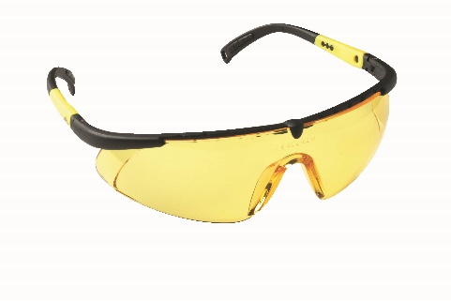 | 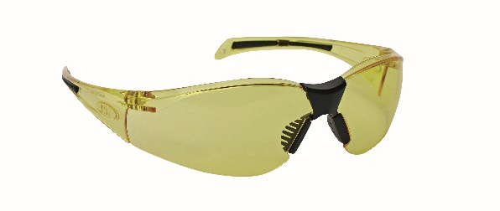
Ochranné brýle I-SPECTOR VERNON | Ochranné brýle STEALTH 8000
KOUŘOVÝ – pro dobré rozeznávání barev v období slunečního záření a oslňování sluncem, ochrana proti nárazům a před UV zářením a viditelným světlem.
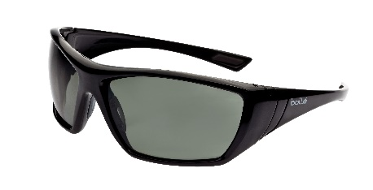 | 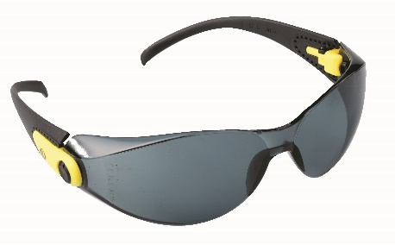
Ochranné brýle HUSTLER | Ochranné brýle I-SPECTOR FINNEY
HNĚDÝ – lepší adaptace očí na změny světla v době slunečního záření a oslňování sluncem, ochrana proti nárazům a před UV zářením a viditelným světlem.
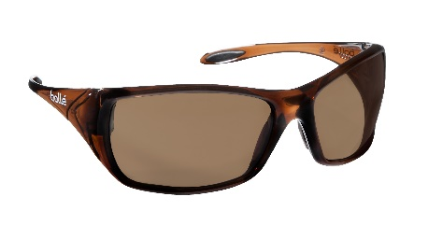
Ochranné brýle VOODOO
ZRCADLOVÝ – pro dobré rozeznávání barev v období slunečního záření a oslňování sluncem, ochrana proti nárazům a před UV zářením.
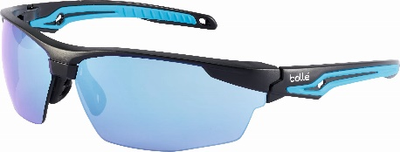 | 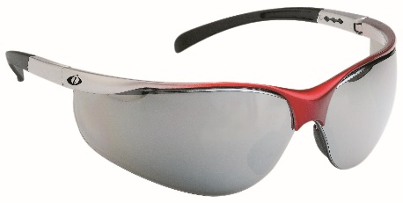
Ochranné brýle TRYON | Ochranné brýle I-SPECTOR ROZELLE
MODRÝ – příjemný pocit pro oko, ulevuje od únavy v období slunečního záření a oslňování sluncem, ochrana proti nárazům a před UV zářením.
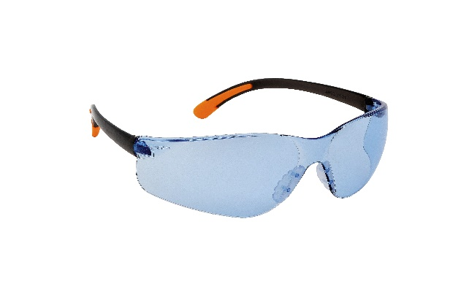 | 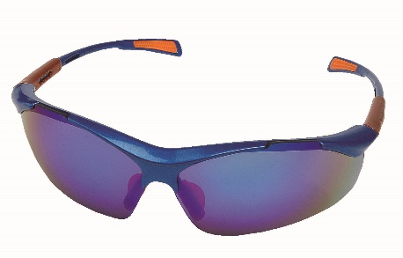
Ochranné brýle KINGS | Ochranné brýle NELLORE

NORMY
EN 166 - osobní prostředky k ochraně očí
EN 170 - osobní prostředky k ochraně očí – filtry proti ultrafialovému záření
EN 172 - osobní prostředky k ochraně očí – protisluneční filtry pro profesionální použití

MECHANICKÁ ODOLNOST STUPNĚ F – odolné nárazu s nízkou energií (45 m/s) = létající částice, prach
MECHANICKÁ ODOLNOST STUPNĚ B – odolné nárazu se střední energií (120 m/s)
MECHANICKÁ ODOLNOST STUPNĚ A – odolné nárazu s vysokou energií (190 m/s)

OPTICKÁ TŘÍDA 1 – žádné nebo nerozpoznatelné zkreslení vidění
OPTICKÁ TŘÍDA 2 – malé zkreslení vidění, které však nebrání dlouhodobému nošení
OPTICKÁ TŘÍDA 3 – velké zkreslení vidění, nelze nosit dlouhodobě

Veškeré tyto informace naleznete přímo na brýlích, nejčastěji v rohu zorníku nebo na stranicích.
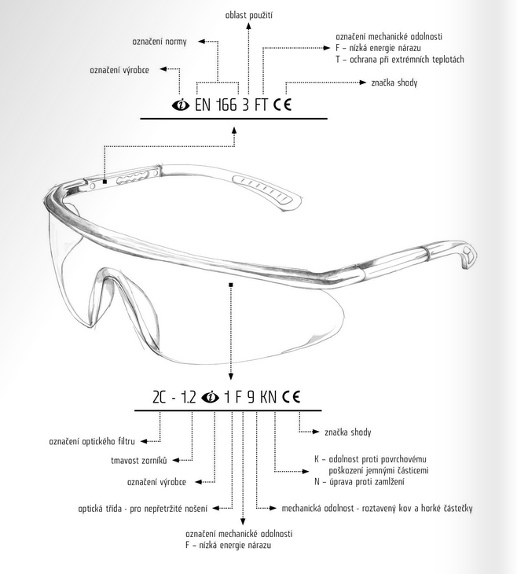
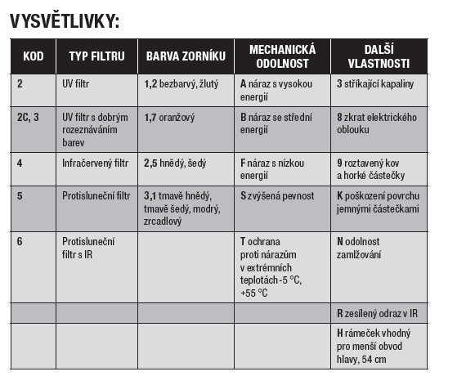

OCHRANNÉ BRÝLE
Denně vystavujeme oči rizikům, která vůbec neřešíme. Ať už je to štípání dříví nebo třeba míchání lepidla na obklady. Stačí aby odlétla tříska nebo kapka lepidla a hrozí vážné poškození zraku. Zásadní při výběru ochranných brýlí je to, jak vám brýle sedí. Musí být nejen pohodlné, ale mezi vaším obličejem a zorníky (ochrannými skly) nesmí být moc volného prostoru. Aby neměly třísky a další předměty kudy proletět k vašemu oku.
Při výběru myslete i na to, kolik času v brýlích strávíte.
- Pokud s nimi potřebujete pracovat celý den, hledejte optickou třídu 1.
- Pro příležitostné používání pak stačí brýle s optickou třídou 2.
- Nejnižší optickou třídu 3 využijete, když budete brýle nosit pouze výjimečně.
Podle toho, kde budete pracovat, vyberte nejen vhodný sluneční filtr, ale také zabarvení zorníku. Kromě klasických čirých skel máte na výběr:
- Kouřové zorníky vhodné pro práci na přímém slunci.
- Rozjasňující zorníky, které se hodí v místech s horší viditelností. Bývají většinou žluté či oranžové a díky rozjasňující funkci se často používají například při lyžování, řízení auta či jízdě na kole v mlze nebo zataženém počasí.
Hledejte vhodnou třídu odolnosti
Aby byly vaše oči opravdu v bezpečí, musíte zvolit také správný stupeň poskytované ochrany. Pokud potřebujete oči chránit pouze před prachem nebo pilinami, vystačíte si s obyčejnými brýlemi. Pro náročnější práci ale sáhněte po některé z odolnějších kategorií:
- S – vydrží náraz 6mm ocelové kuličky letící rychlostí 12 m/s.
- F – odolá nárazu 6mm ocelové kuličky letící rychlostí 45 m/s.
- B – zvládne ránu 6mm ocelovou kuličkou, která má rychlost 120 m/s.
- A – poradí si i s 6mm ocelovou kuličkou letící rychlostí 190 m/s.
- T – odolává nárazům i v teplotách od -5°C do +55°C.
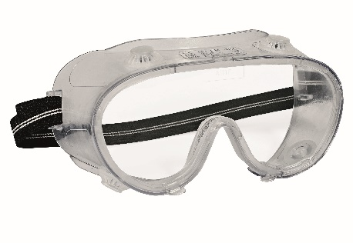 | 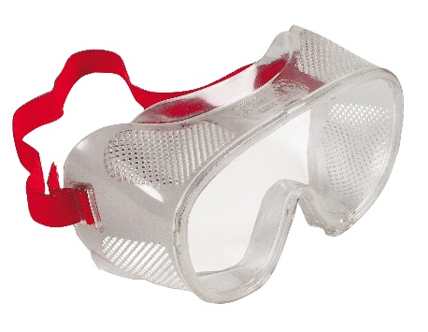
Ochranné brýle HOXTON | Ochranné brýle PILLI

